***Projeto: [Olho de Tandera]***

***[Colete ultrassônico para deficiente Visual]***

**2016**

Jefferson Ribeiro de Faria

22/11/2016

Declaração do Escopo do Projeto

**Baseado na 5ª edição do Guia PMBOK®**

# Histórico de alterações do documento

|  |  |  |  |
| --- | --- | --- | --- |
| ***Versão*** | ***Alteração efetuada*** | ***Responsável*** | ***Data*** |
| 1.0 | Versão inicial |  |  |

Sumário

Histórico de alterações do documento 1

1. Descrição do escopo do Produto 3

2. Critérios de aceitação do Produto 3

3. Entregas do Projeto 3

4. Exclusões do Projeto 3

5. Restrições do Projeto 3

6. Premissas do Projeto 3

# Descrição do escopo do Produto

O projeto Olho de Tandera visa dar ao portador de deficiência visual uma melhoria na qualidade de vida, permitindo que o mesmo possa deslocar-se em meio a sociedade sem precisar de ajuda de outras pessoas, porem mesmo assim e necessário que o usuário utilize a bengala devido aos desníveis das ruas que podem ocasionar algum acidente. o projeto olho de Tandera tem como principal função alertar seu usuário de uma possível obstrução em seu caminho

# Critérios de aceitação do Produto

Para aceitação mínima do produto ele deve alertar de forma eficiente ao portador de deficiência visual sobre possíveis obstáculos

# Entregas do Projeto

1. Documentação, sendo ela, TAP, Caso de Uso, imagem do protótipo e DEP

# Exclusões do Projeto

1. Sistema operacional diferente de Android
2. Sistema operacional Android abaixo de 5.0

# Restrições do Projeto

1. Arduino
2. Sensor Ultrassônico
3. Celular com Sistema Android 5.0 ou superior(apenas para o aplicativo)
4. Celular com conexão bluetooch (apenas para aplicativo)
5. Vibracall

# Premissas do Projeto

1. Aprovação do Projeto
2. Aquisição do material para a montagem do projeto
3. Conhecimento sobe a linguagem de programação para Arduino
4. Conhecimento sobre montagens de peças eletrônicas
5. Conhecimento sobre a linguagem de programação para Android

# Descrição de Cenários

Após adquirir o produto Olho de Tandera (colete ultrassônico) o usuário irá baixar o aplicativo "Olho de Tandera " através do aplicativo para celular play Store.

Após a sua instalação ele terá controle sobre as funções extras do Olho de Tandera. Que estão citadas abaixo

* Comando por voz ligar colete: através dos comandos de voz para ligar , o aplicativo solicita que o colete habilite as funções de alerta através da vibração, os sensores ultrassónicos e o modo de detecção será considerada o residencial, além de habilitar os comandos de voz citados abaixo que serão interpretados pelo aplicativo
* Comando por voz ativar áudio: através do comando de voz para ativar o alerta sonoro, o celular passara a informar ao usuário através de áudio sobre possíveis obstáculos com a seguinte informação “obstáculo encontrado a x passos” *.

obs. Essa função não irá desativa o alerta por vibracall.

Obs2. Recomenda-se o uso de fone de ouvido para a utilização dessa função porem o mesmo não está restrito a isso

* Comando por voz ativar vibracall: através do comando de voz para ativar o vibracall, o colete começara a alertar o usuário através de vibrações com a proximidade de possíveis obstáculos.

Obs. Essa função não desativa o alerta sonoro.

* Comando por voz ativar modo residencial/ modo Urbano: através do comando de voz "ativar modo residencial “,"modo Urbano ativar “,"ativar modo Urbano " ou "modo residencial ativar”, o colete irá alterar sua configuração de detecção de distância para o usuário.

obs. Essa alteração altera a configuração do sistema e dos alertas de maneira que ele altera a distância de detecção de um obstaculo

* Comando por voz ativar vibracall direito, esquerdo ou central: através do comando de voz para a ativação da vibração do lado escolhido, o colete ira informar ao usuario através de alerta por vibração do lado informado.

Obs. Essa alteração não altera as informações de alerta sonoro e também não altera a situação dos outros lados

* todos os comandos de ativação terão o modo de "desativar" ou "desligar" que irão fazer o efeito reverso do comando ativar ou ligar

# Requisitos Funcionais

1. Ligar/desligar olho de Tandera
2. Desativar/ativar ultrassónico lado direito
3. Desativar/ativar ultrassónico lado esquerdo
4. Desativar/ativar ultrassónico central
5. Ativar/desativar ultrassónico
6. Ativar/desativar áudio
7. Mudar modo residencial
8. Mudar urbano

# Requisitos não funcionais

1. Informar/verificar localização do obstaculo
2. Decodificar voz usuário

# Diagramas de Caso de Uso do sistema

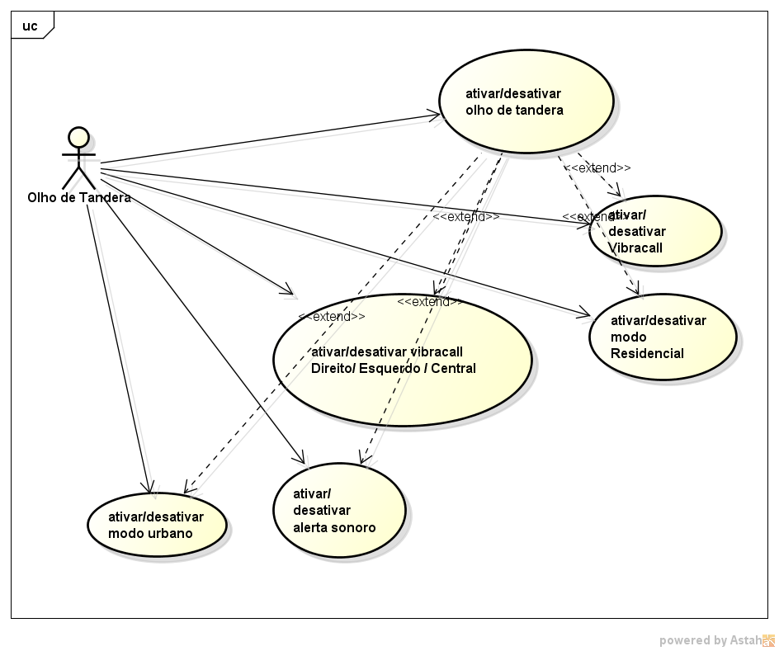

# Descrição de Caso de Uso

Rn1: estar utilizando o colete

Rn2: ter aplicativo Olho de Tandera ativo em seu aparelho celular

Rn3: ter o colete ativo

|  |  |
| --- | --- |
| Nome do Caso de Uso: | Ativar/Desativar Olho de Tandera |
| Ator : | Usuário |
| Pré-Condição : | Rn1 e rn2 |
| Pós-Condições : | Ativa e desativa o colete ultrassônico |
| Fluxo principal | |
| 1. O ator informa através da fala (ativar / desativar Olho de Tandera) | |
| 1. O aplicativo interpreta a voz do usuário | |
| 1. O aplicativo comunica ao colete sobre a ação | |
| 1. O colete liga ou desliga os sensores ultrassônicos | |

|  |  |
| --- | --- |
| Nome do Caso de Uso: | Ativar/Desativar Vibracall |
| Ator : | Usuário |
| Pré-Condição : | Rn1, rn2 e rn3 |
| Pós-Condições : | Ativa / desativa todos os vibracalls |
| Fluxo principal | |
| 1. O ator informa através da fala (ativar/ desativar Vibracall) | |
| 1. O aplicativo interpreta a voz do usuário | |
| 1. O aplicativo comunica ao colete sobre a ação solicitada | |
| 1. O colete ira ligar / desligar todos os vibracalls | |

|  |  |
| --- | --- |
| Nome do Caso de Uso: | Ativar Modo Residencial |
| Ator : | Usuário |
| Pré-Condição : | Rn1, rn2, rn3 e modo urbano ativo |
| Pós-Condições : | Diminui a distância de detecção de Objeto do colete ultrassônico |
| Fluxo principal | |
| 1. O ator informa através da fala (ativar modo residencial) | |
| 1. O aplicativo interpretar a voz do usuário | |
| 1. O aplicativo i comunicar ao colete sobre a ação solicitada | |
| 1. O colete reduz o alcance dos sensores ultrassônicos | |

|  |  |
| --- | --- |
| Nome do Caso de Uso : | Ativar / Desativar vibracall lado direito/esquerdo / central |
| Ator : | Usuário |
| Pré-Condição : | Rn1, rn2, rn3 |
| Pós-Condições : | Ativa / desativa o vibracall do lado informado |
| Fluxo principal | |
| 1. O ator informa através da fala (ativar / desativar vibracall direito/esquerdo/ central | |
| 1. O aplicativo reconhecer o comando da fala | |
| 1. O aplicativo informar ao colete sobre a ação solicitada | |
| 1. O colete ativa / desativa o lado informado | |

|  |  |
| --- | --- |
| Nome do Caso de Uso: | Ativar / desativar alerta Sonoro |
| Ator : | Usuário |
| Pré-Condição : | Rn1, rn2 e rn3 |
| Pós-Condições : | Ativa / desativa o alerta sonoro do sistema |
| Fluxo principal | |
| 1. O ator informa através da fala (ativar / desativar alerta sonoro) | |
| 1. O aplicativo reconhece o comando de fala | |
| 1. O aplicativo informa ao colete sobre a ação solicitada | |
| 1. O Colete ativa/ desativa o alerta sonoro | |

|  |  |
| --- | --- |
| Nome do Caso de Uso : | Ativar modo urbano |
| Ator : | Usuário |
| Pré-Condição : | Rn1, rn2, rn3 e modo residencial ativo |
| Pós-Condições : | Aumenta a distância de detecção de obstáculo |
| Fluxo principal | |
| 1. O ator informa através da fala (ativar modo urbano) | |
| 1. O aplicativo interpreta a voz do usuário | |
| 1. O aplicativo comunica ao colete sobre a ação solicitada | |
| 1. O colete aumenta o alcance dos sensores ultrassônicos | |

# Diagrama de classe

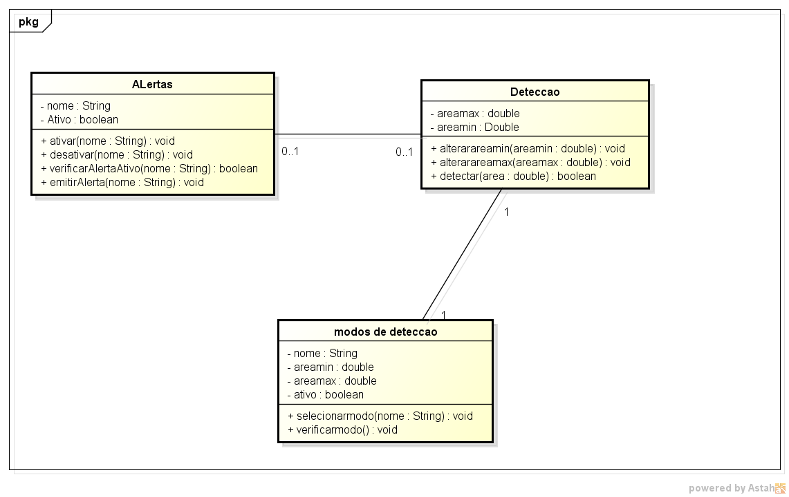

# Transição de Estado

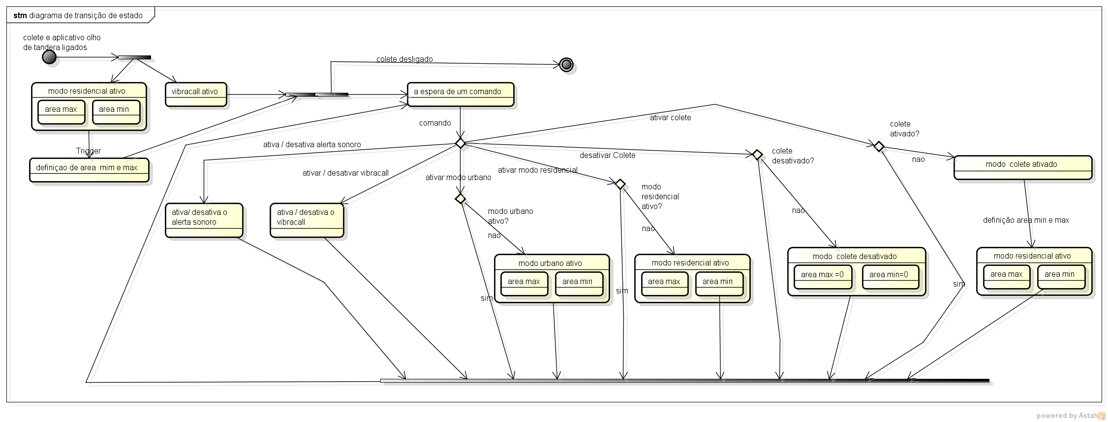

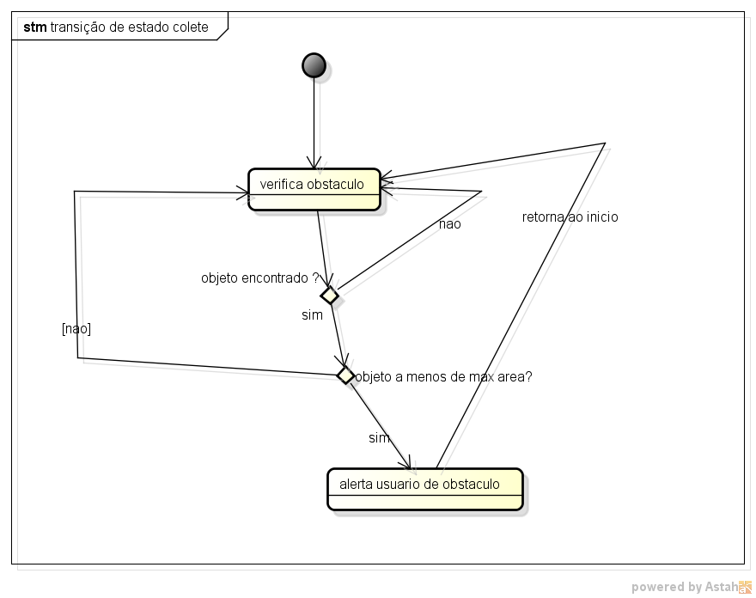

# Diagrama de sequência

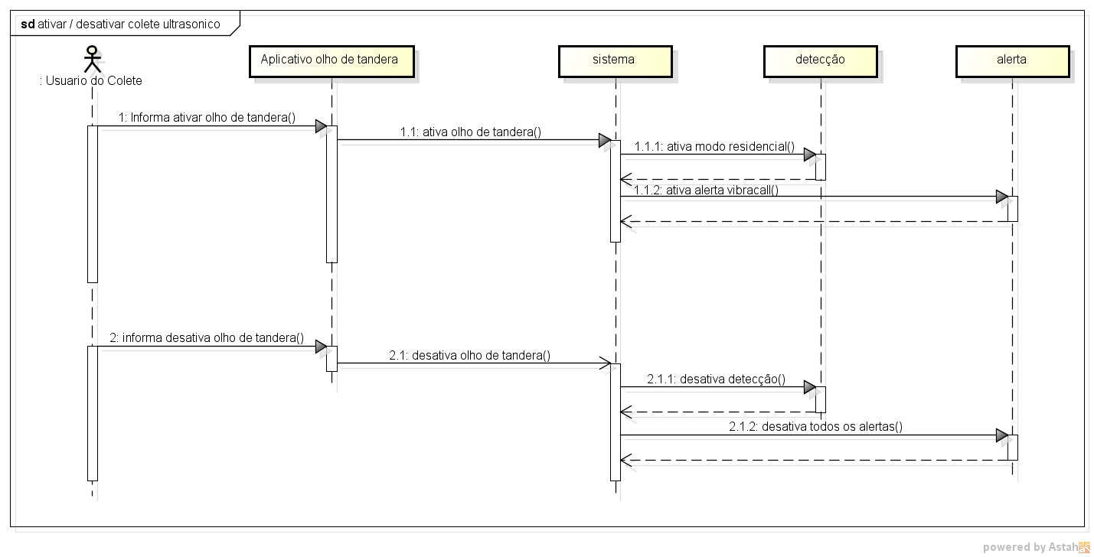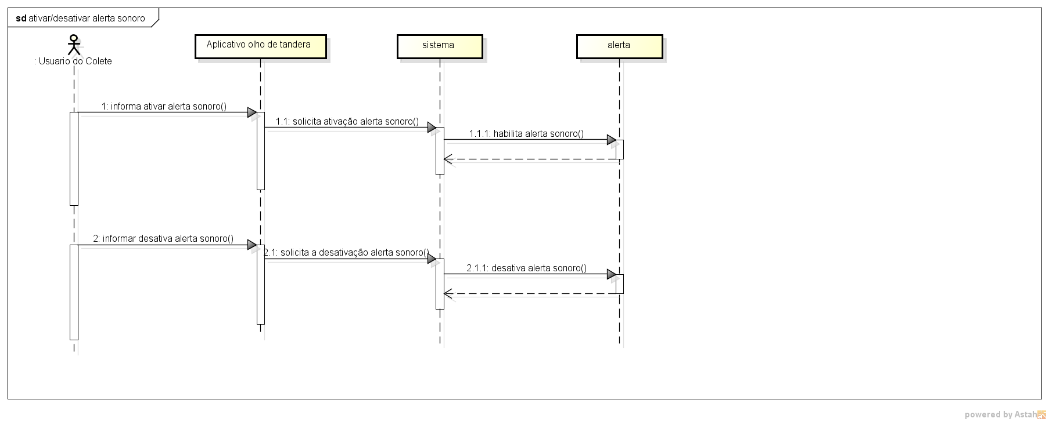

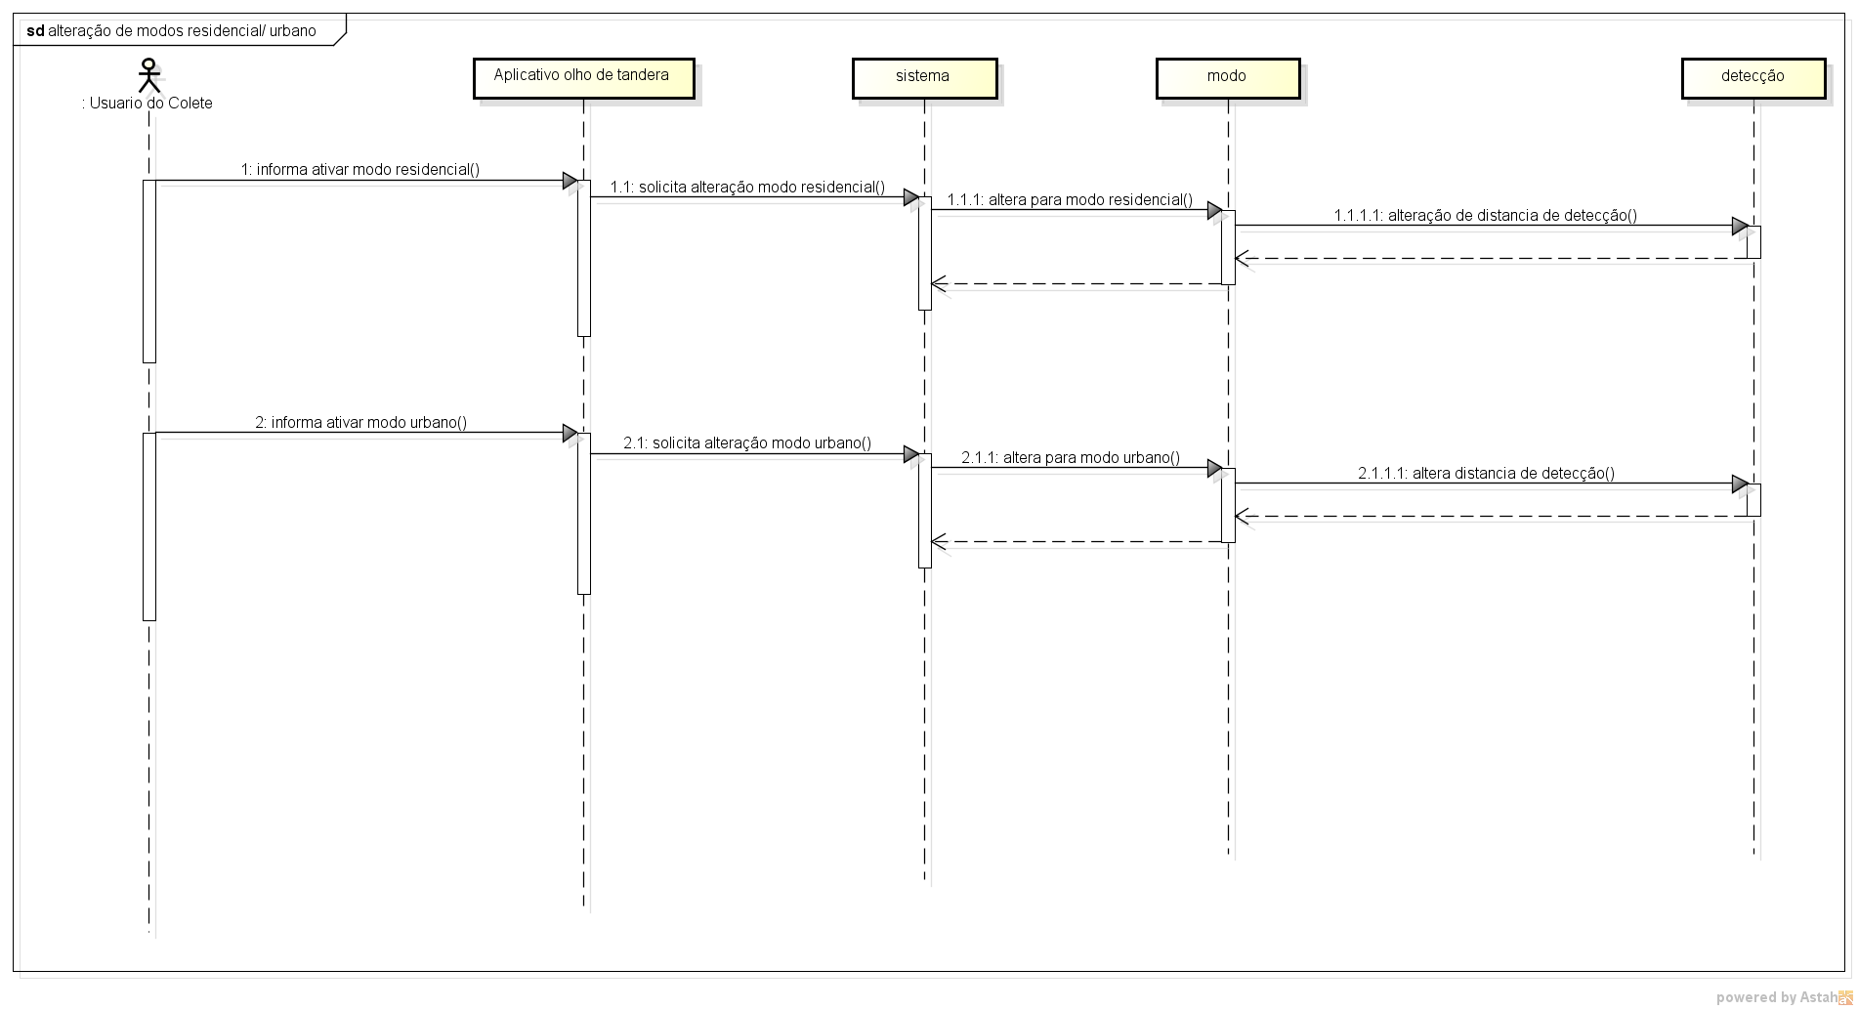

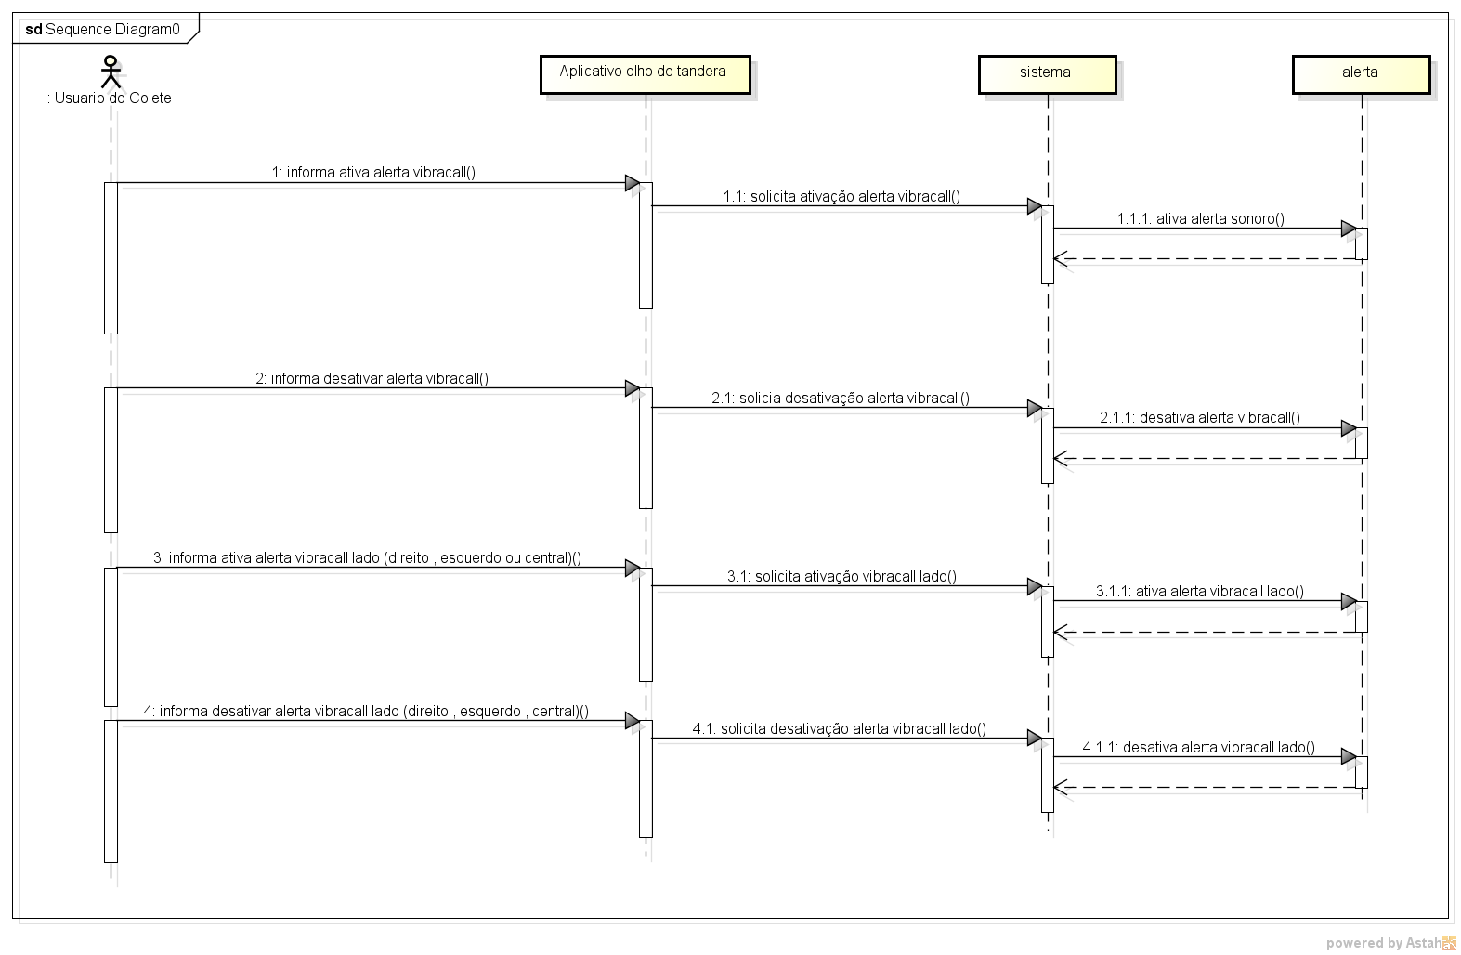

# Modelo de Dados

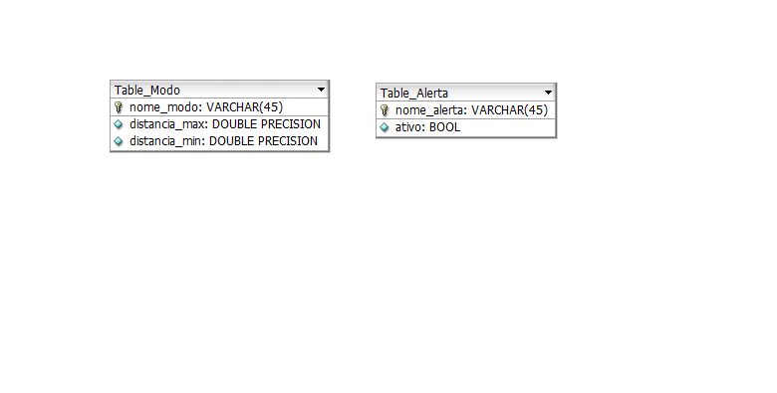

# Pacotes

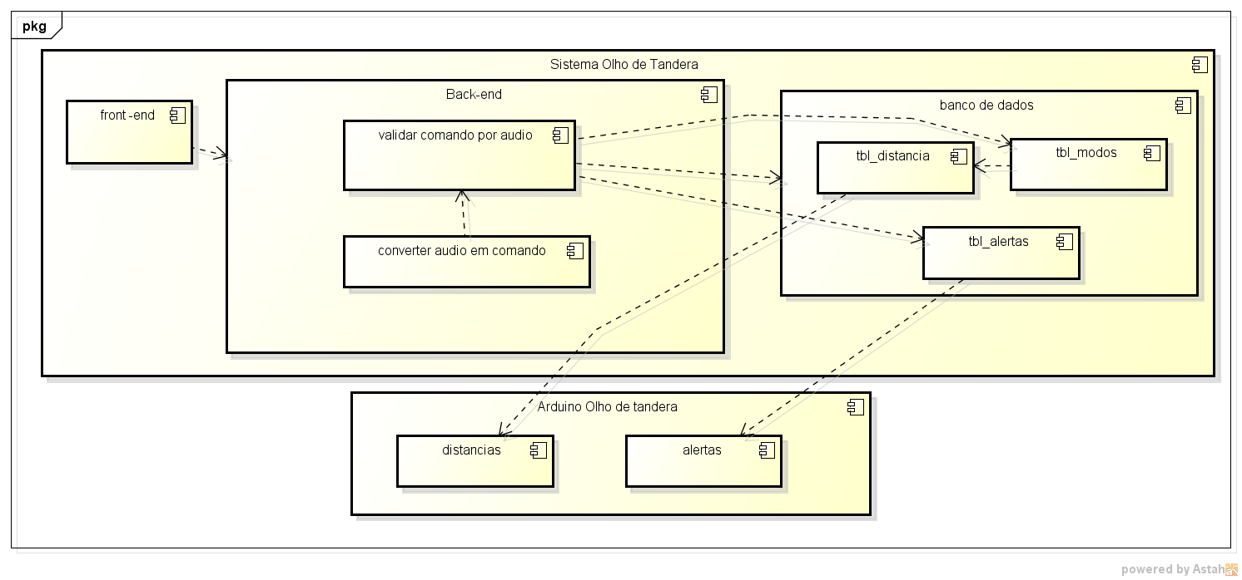

# Protótipo

